
Технология разработки, производства и внедрения
мощных СВЧ приборов и комплексов
Руководители проекта академик РАН А.В.Гапонов-Грехов,
член-корреспондент РАН А.Г.Литвак

МНП (малое наукоемкое предприятие) ЗАО НПП «ГИКОМ» |  |  |  |  |  |  | Отделение физики плазмы  и электроники больших мощностей
Мегаваттные гиротроны для установок управляемого термоядерного синтеза (УТС)
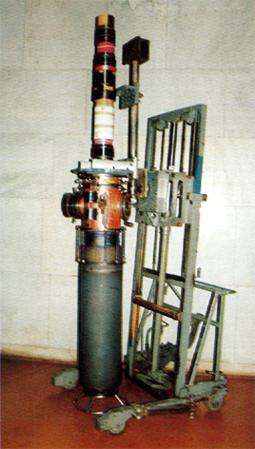 | 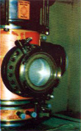  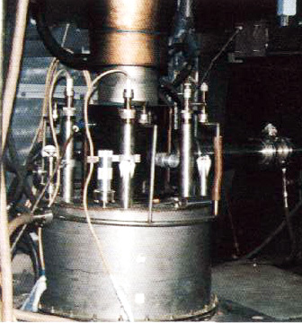 |  |  |  |  |  |  |  | 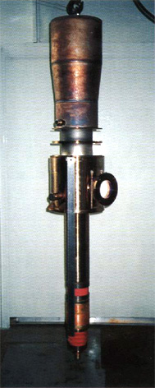
  Технические параметры:
  - Частота генерации – 50-170 ГГц
  - Мощность – 0.5-1.0 МВт
  - Длительность импульса – 0.2-20 сек
  - Длина – 2-2.6 м
  - Вес – 200-300 кг
Мощные усилители мм-диапазона длин волн

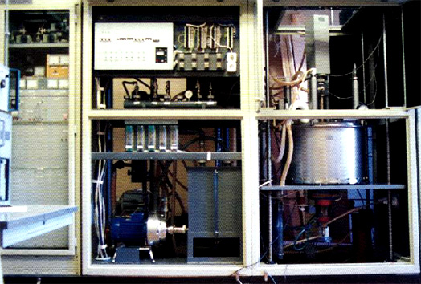 |  |  | Технические параметры: |  |  | 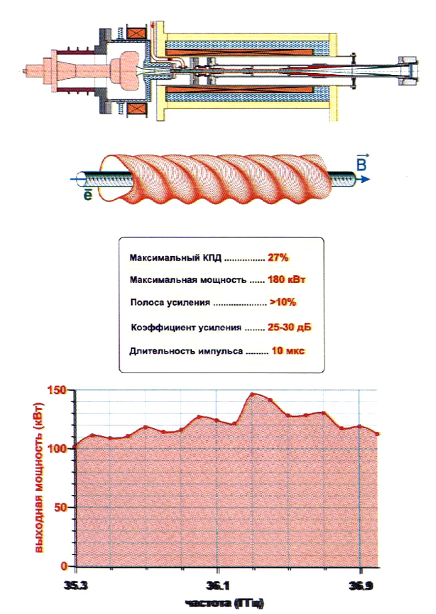
- Частота – 34 / 93 Гц
- Выходная мощность –
250 / 340 Вт
- КПД – 32 / 24%
- Полоса (-3дБ) –
180 / 360 МГц
- Усиление – 34 / 23 дБ
- Длительность импульса – 100 мкc
- Частота повторения –
100 / 5 Гц
Линии передачи СВЧ-излучения и их компоненты

Технические параметры:
- Частота – 10-200 ГГц
- мощность – 1-1000 кВт
- длина тракта – 3-30 м
- количество компонентов в тракте 5-10

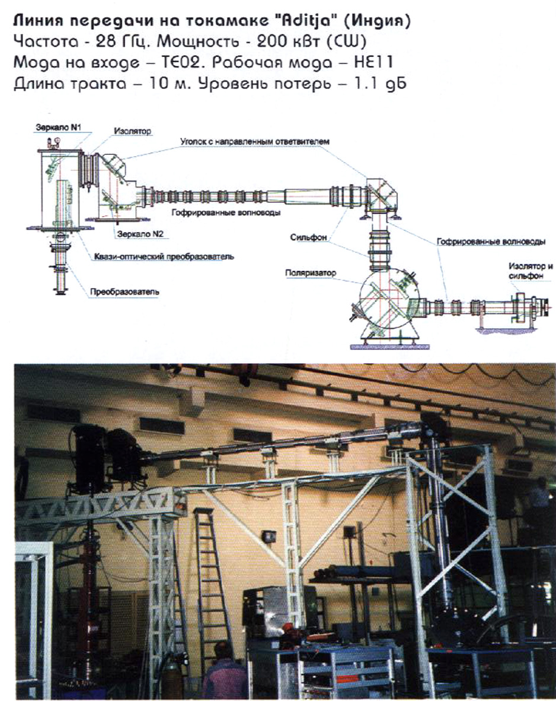 |  |  |  |  | 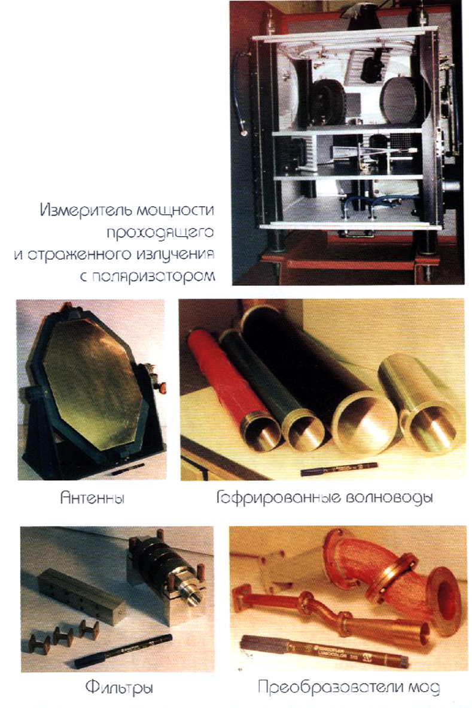
СВЧ-приборы малой мощости

Технические параметры: |  |  |  |  |  |  |  | 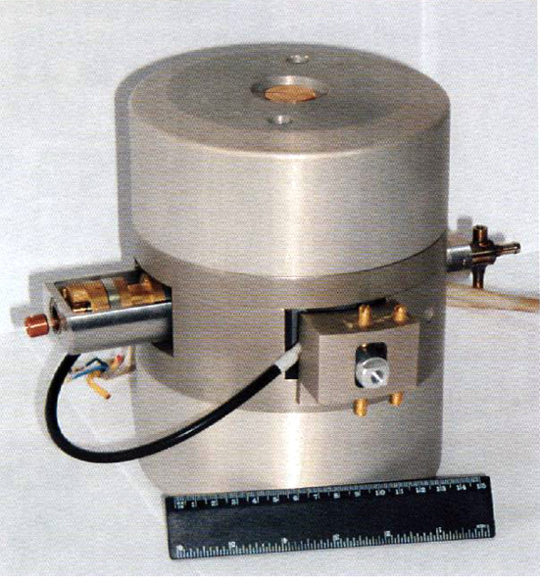  Оратрон
OR-290  - Полоса частот – 240…320ГГц  - Выходная мощность - 500 мкВт…50мВт  - Рабочее напряжение -2,4…4,2кВ  - Ток пучка < 300 мА  - Магнитное поле – 0, 85Т  - Длительность импульса – 50нс…100мкс  - Стабильность частоты - 10⁻⁶  - Вес (с магнитом) – 15 кг |  |  |  |  | OR-360  280…370ГГц  2,0…4,0 кВ  < 200 мА  1,25Т
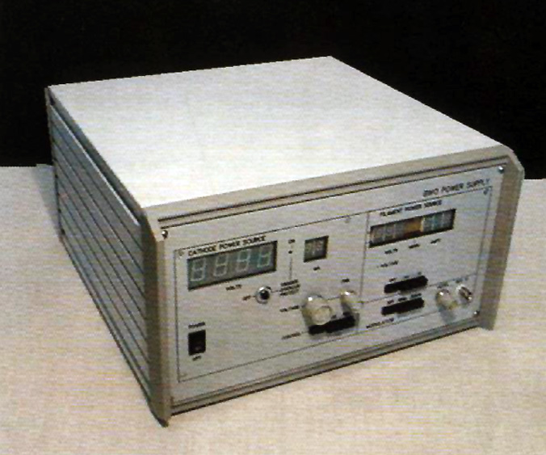 |  | Источник питания обеспечивает:  - Частотная нестабильность – 10⁻⁴  - Точность установки частоты – 0,1%  - Управление – ручное+ РС-интерфейс  Приемник - спектроанализатор
Измерительные частотомеры и спектроанализаторы

Технические параметры:
- Частота – 70 -170ГГц  - Чувствительность - - 6дБм  - Период измерений -10мс  - Скорость слежения - 8ГГц/сек  - Точность - 1МГц  - Интерфейс RS -232 |  |  |  | - Диапазон частот -35-53ГГц  -53-78ГГц  -78-118ГГц  -118-178Ггц  - Спектральное разрешение 1-5 кГц
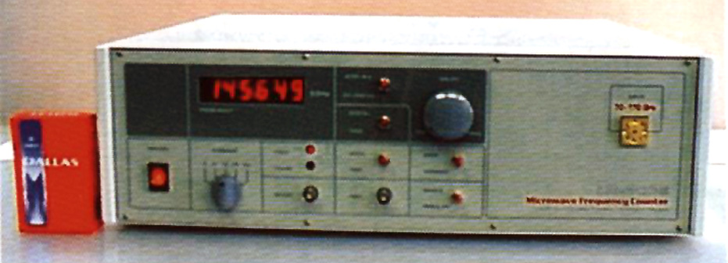 |  |  |  | 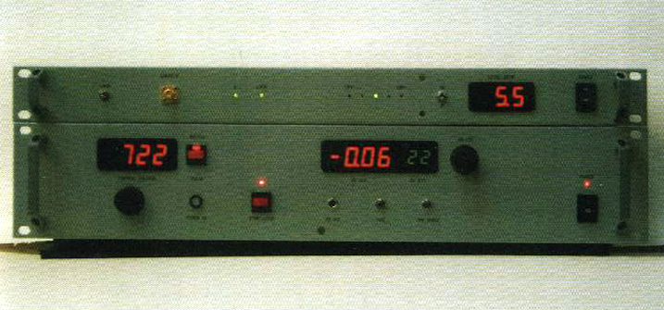
Цифровой частотометр |  |  |  | Приемник-спектроанализатор
Область применения:
Приборы СВЧ используются в комплексных установках для научных исследований и технологических процессах. Гиротроны мегаватного уровня мощности используются в плазменных установках управляемого термоядерного синтеза – токамаках и стеллараторах. Разработанная серия гироклистронов – мощных усилителей диапазона миллиметровых волн используется в радарных системах дальнего обнаружения. Другие изделия: сверхпроводящие соленоиды, линии передачи СВЧ излучения, источники питания, измерительная аппаратура также используются в научных исследованиях и технологических процессах.

Конъюнктурные преимущества:
Высокое качество проработки проекта и изготовления готовых изделий, более низкая стоимость по сравнению с зарубежными аналогами.

Все изделия выпускаются под конкретный заказ, с установкой и техническим обеспечением.

СВЧ приборы и комплексы на их основе поставляются как в Россию, так и в более чем 10 зарубежных стран: Германия, США, Япония, Канада, Испания, Франция, Китай, Индия, Италия, Нидерланды, Швейцария.

